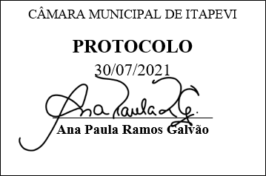
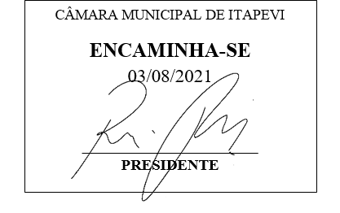
INDICAÇÃO Nº 1654/2021

Súmula – Indico ao Poder Executivo Municipal, na pessoa do Excelentíssimo Senhor Igor Soares Ebert, Prefeito Municipal, para que seja providenciada a construção de um Escola do Meio Ambiente, nesta municipalidade.

INDICO à Mesa, após ouvido o Douto Plenário na forma regimental vigente, que seja oficiado ao Excelentíssimo Senhor Igor Soares Ebert, Prefeito Municipal, para que, conforme a possibilidade, seja providenciada a construção de um Escola do Meio Ambiente, nesta municipalidade.

Justificativa
Senhor Presidente; -
Senhores Vereadores; -
Senhoras Vereadoras; -

Na maioria das vezes é na escola que as crianças começam a entender o funcionamento do mundo à sua volta e desenvolvem uma consciência ambiental. A criação de uma Escola do Meio Ambiente em Itapevi será uma boa maneira para que as gerações mais novas e também próximas aprendam a importância de se cuidar diariamente do planeta e de reduzir os danos das nossas rotinas de consumo e produção. Levando isso em conta, é que indicamos a criação de um Escola do Meio Ambiente nesta municipalidade.
Por esse motivo é que faço esta indicação, que contando com o apoio dos nobres pares e atendimento por parte do órgão responsável, antecipo meus agradecimentos.

Sala das Sessões Bemvindo Moreira Nery, 05 de julho de 2021.

Vereador Rafael Alan de Moraes Romeiro
Professor Rafael
Presidente
PODEMOS

